喜力啤酒欧冠专项传播项目
广 告 主：喜力啤酒
所属行业：酒水
执行时间：2022.02.16-05.30
参选类别：体育+数字营销类
营销背景
（一）营销背景:

2022年迎来两大足球赛事节点，“欧冠+世界杯”备受瞩目，中国总体球迷规模接近2亿人，其中定期观看足球比赛习惯的球迷数量约在3000万左右，付费观赛人群已经超过了1400万左右，在足球兴趣人群中进行品牌深度触达，营销价值空间巨大，夯实喜力啤酒欧冠赛事全球官方合作伙伴身份，借助各大平台优势，精准触达喜力目标人群，同时卷入泛人群参与品牌互动。

（二）营销挑战：

1、硬广同一资源位进行多天投放，投放素材应保证每天不同，借助新鲜素材有效激活更多目标人群，保证投放效果；

2、广告互动形式单一固化受众对于品牌形象认知。
营销目标

足球赛事强关联，夯实品牌专业足球形象，人群破圈辐射核心球迷到泛球迷，提升品牌影响力。
策略与创意

（一）传播策略：

1、赛事转播平台（爱优腾）强绑定加强喜力足球DNA；

2、长线运营垂直专业足球内容（懂球帝）；

3、增加品牌足球认知破圈传播，积累二次营销资产（抖音）。

（二）项目亮点：

1、亮点一：多平台全方位切入欧冠内容，全面夯实品牌官方身份；

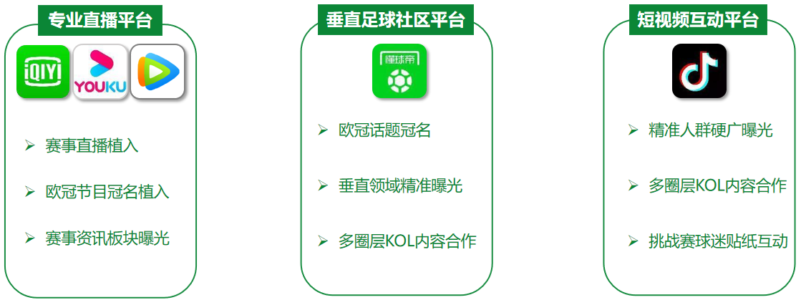

2、亮点二：多重内容多触点曝光，沉淀多样化品牌资产；

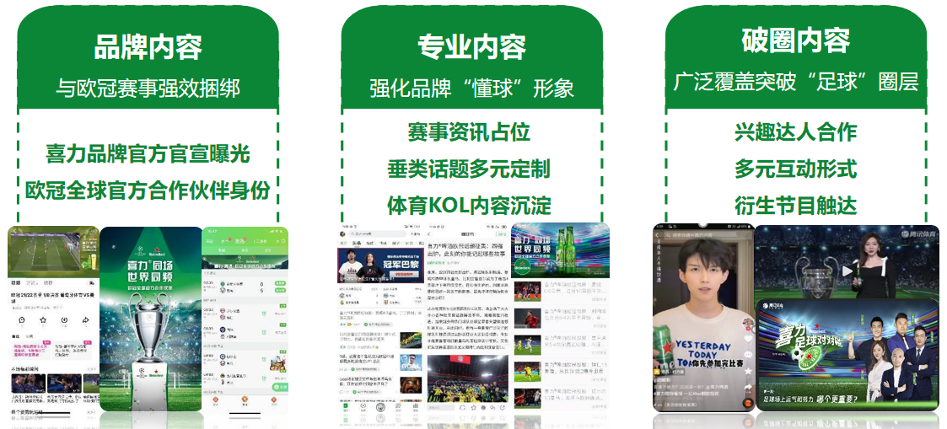

3、亮点三：创新广告全新亮相，有效提升品牌吸睛度。

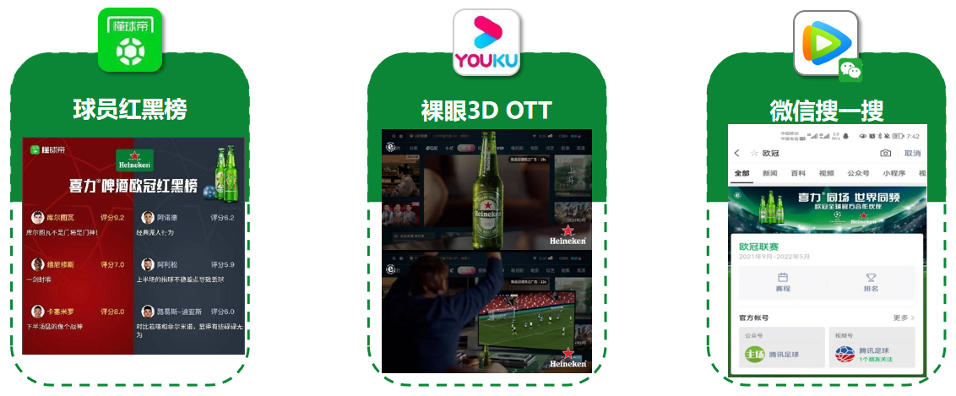
执行过程/媒体表现

（一）项目执行

1、捆绑赛事，全方位露出品牌元素，实现品牌强曝光，夯实品牌官方身份，营造品牌观赛氛围感。

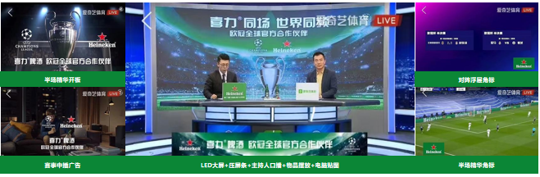

2、深耕欧冠热点话题，传达品牌主张。

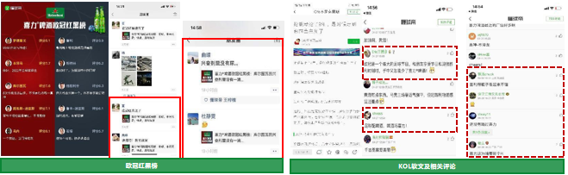
营销效果与市场反馈
- 爱奇艺体育-球迷观赛路径全场景包围，有效提升用户的品牌认知

硬广资源实际曝光超7698万+，曝光超额完成且有溢出，曝光完成率为150%；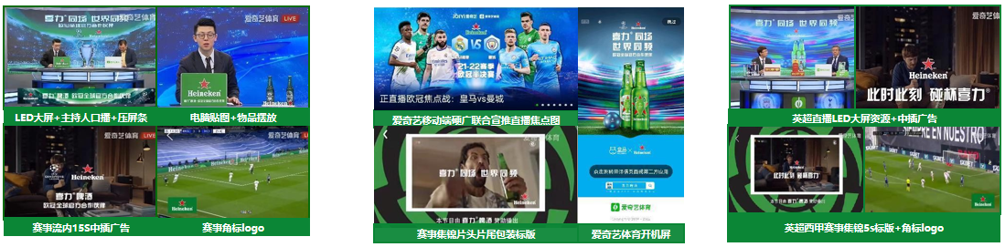

2、 腾讯-足球与喜力品牌强绑定，彰显品牌实力，赛事直播超1.93亿+播放夯实赛事官方合作身份，喜力定制欧冠衍生节目播放量超750万+，核心版块独占赛事集锦播放超3.2亿，达人/解说联合宣推微博视频观看量3.4万+

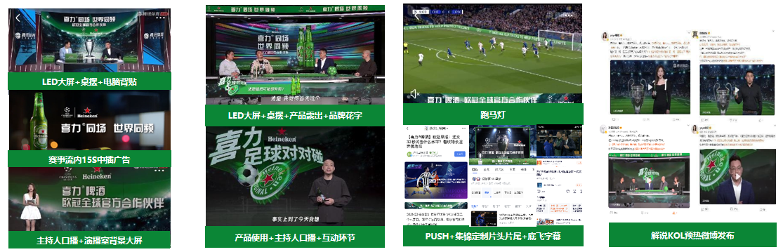

3、 优酷-深度渗透足球人群，打造品牌专业足球形象，赛事直播VV超1.7亿+夯实赛事官方合作身份，核心板块独占集锦播放量超1.8亿+，黄金硬广曝光超36亿+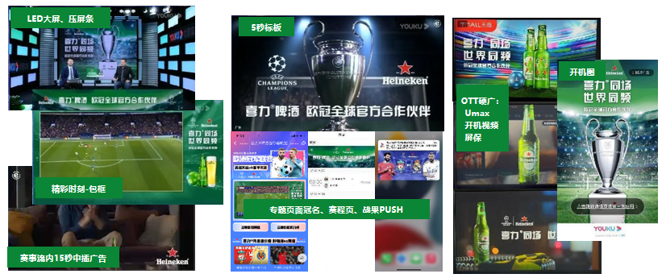

4、懂球帝、抖音深耕欧冠热点赛事，体现品牌足球专业形象，紧追热点赛事事件增强品牌与球迷的紧密度

（1）懂球帝硬广曝光超2.8亿+，曝光完成率164%；点击超116万＋，点击完成率225%。

互动资源及内容曝光超1.7亿+，点击超4133万＋，评论超11万＋，分享超3.6万＋，点赞超4千+。

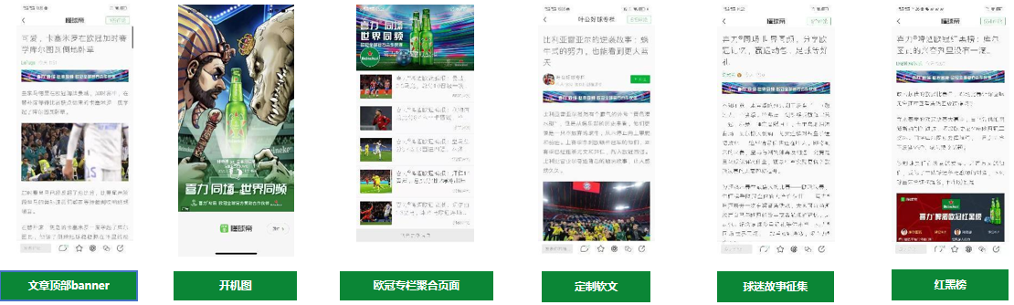

（2）硬广投放总曝光2275万+，信息流曝光完成率是109%，Topview的曝光完成率是104%，均超额完成任务，曝光表现良好